国防科技大学2020—2021学年
《 大学物理实验》考试试卷B卷答案
- 选择题
1.D 2.D 3.D 4.B 5.C 6.A 7.A 8.D 9.D 10.B
二、填空题
11. 9.52 19.55 12. 4，5 13. 零点， 棘/微力 14. 5mA， 10% 15. 自准直，双面平面镜 16. 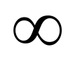且不过分割线17. 光杠杆，2 18. 累计，逐差法 19. CBEA
三、简答题
20. 答：
思想：测量不同油滴的带电量，通过数据处理得到电子电荷。（2分）
步骤：
(1)设定平衡电压，喷油; （1分）
(2)找到明亮且下落较慢的油滴; （1分）
（3）测试油滴是否满足要求；（1分）
（4）测量并记录油滴平衡电压；（1分）
（5）测量油滴下落距离及下落时间（1分）
(6)依次找到若干颗油滴进行测试。 （1分）
21. 答：
连接好电路；（1分）
电压表调零；（1分）
通正向励磁电流，分别通正向和反向工作电流，记录测量电压U1、U2；（2分）
通反向励磁电流，分别通正向和反向工作电流，记录测量电压U3、U4；；（2分）
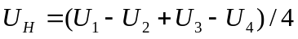或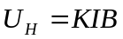或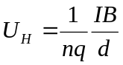 （2分）
四、计算题
22. 解：
i |  | i+5
1 | 3.074 | 6 | 7.884 | 4.810
2 | 4.042 | 7 | 8.846 | 4.804
3 | 5.000 | 8 | 9.806 | 4.806
4 | 5.962 | 9 | 10.772 | 4.810
5 | 6.922 | 10 | 11.736 | 4.814
 |  |  |  | 平均值
（2分）
2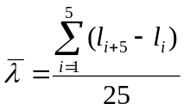 （2分）
=0.9618cm （2分）
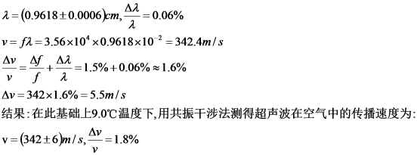 （2分）

23. 解：
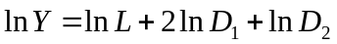 （2分）
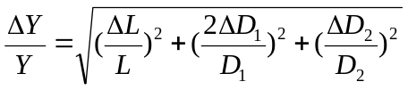
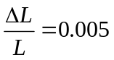 （2分）
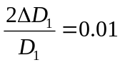 （2分）
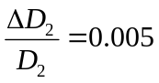 （2分）
D₁影响最大 。 （2分）

